UBND HUYỆN PHÚ VANG  TRƯỜNG THCS AN BẰNG – VINH AN | CỘNG HÒA XÃ HỘI CHỦ NGHĨA VIỆT NAM  Độc lập – Tự do – Hạnh phúc

KẾ HOẠCH TUẦN 02

Từ ngày 14/9/2020 đến ngày 120/9/2020

Thứ | Buổi sáng | Buổi chiều
Thứ 2  14/9 | - 7h15’: Chào cờ.  - 8h00’: Hội ý Tổ trưởng (BGH, TT tại Phòng PHT).  - Dạy học bình thường theo TKB. | - Dạy học bình thường theo TKB.
Thứ 3  15/9 | - Dạy học bình thường theo TKB.  - Kiểm tra LBG ở cổng. | - Dạy học bình thường theo TKB.  - BGH kiểm tra vệ sinh - công tác phòng, chống dịch bệnh của Y tế nhà trường.
Thứ 4  16/9 | - Dạy học bình thường theo TKB.  - BGH thăm lớp, kiểm tra nề nếp đầu năm. | - Dạy học bình thường theo TKB.  - BGH thăm lớp, kiểm tra nề nếp đầu năm.
Thứ 5  17/9 | - Dạy học bình thường theo TKB.  - 8h00’: Hội nghị Chi bộ (Toàn thể đảng viên không có tiết dạy; Đoàn kiểm tra của Đảng uỷ). | - Dạy học bình thường theo TKB.  - Kiểm tra CSVC đảm bảo các điều kiện dạy học
Thứ 6  18/9 | - Dạy học bình thường theo TKB. | - Dạy học bình thường theo TKB.  - Sau tiết 3 thực hiện “Ngày chủ nhật xanh” (tất cả học sinh, GVCN).
Thứ 7  19/9 | - Tự kiểm tra công tác phòng, chống dịch Covid-19.  - Kiểm tra CSVC đảm bảo các điều kiện dạy học. | - Tự kiểm tra công tác phòng, chống dịch Covid-19.  - Kiểm tra CSVC đảm bảo các điều kiện dạy học.
CN
20/9
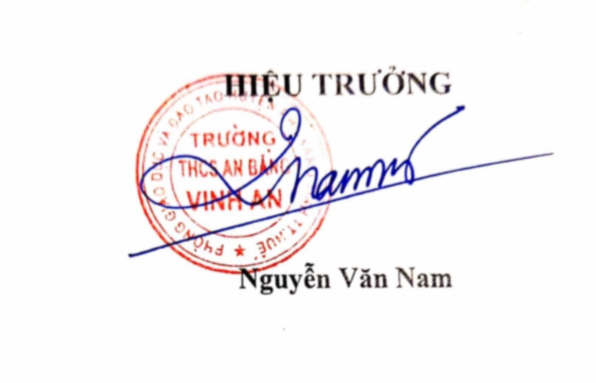
Vinh An, ngày 13 tháng 9 năm 2020
.

